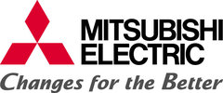
PRESSRELEASE
Augusti 2015
Träffa Mitsubishi Electric på Fastighetsmässan i Göteborg
Den 2-3 september är det dags för Fastighetsmässan i Göteborg och Mitsubishi Electric kommer finnas på plats som utställare.
På Fastighetsmässan på Svenska Mässan i Göteborg kommer Mitsubishi Electrics Fastighetsavdelning MELPro finnas på plats. Vi berättar om vår senaste nyhet inom luft/vattensortimentet, Large Hydrobox. En hydrobox även för kommersiella fastigheter, utan frysrisk. Vi visar även upp vår storsatsning CRHV, den första kommersiella vätska/vattenvärmepumpen på marknaden med Mitsubishi Electrics unika Inverterteknik med applikationer som bergvärme/markvärme/sjö, frånluftsåtervinning/process samt processvatten eller i kombination.
Under mässan kommer även övrigt produktsortiment inom kommersiella fastigheter att presenteras samt MELcalc, vårt beräkningsprogram för såväl villa- som fastighetsvärmepumpar inom gruppen luft/vatten och vätska/vatten.
Med ett av marknadens bredaste sortiment har vi på Mitsubishi Electric förbättrat världens inomhusklimat i över 50 år. Vi är ett av de teknikledande företagen när det gäller värmepumpar och luftkonditionering.
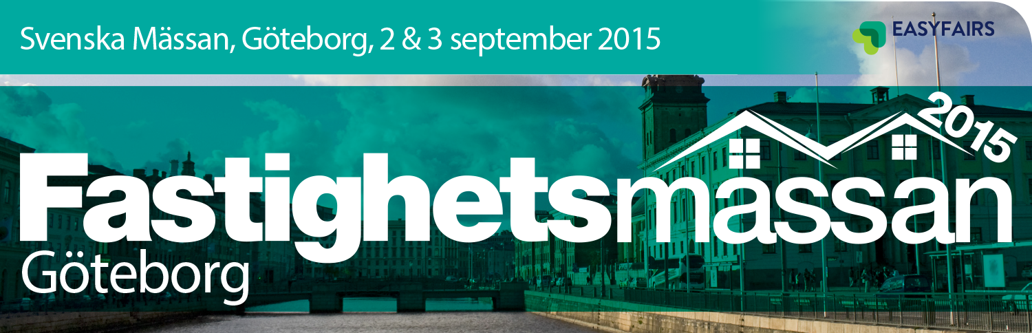
Vi ser nu fram emot att träffa mässans alla besökare för att få chansen att presentera vår Fastighetsavdelning och hur vi kan hjälpa er i jakten på ett behagligt inomhusklimat.
Välkommen att möta Mitsubishi Electric på Fastighetsmässan i Kista i monter B03:36.

Mitsubishi Electric är en global ledare inom forskning och tillverkning av elektriska produkter som används inom kommunikation, hemelektronik, industriteknik, energi och transport. Huvudkontoret ligger i Häggvik, norr om Stockholm. Kontor finns även i Göteborg och Lund.
I Norden har företaget varit verksamma i 30 år och har 50 personer anställda. Mitsubishi Electric Scandinavia ansvarar för försäljning och support av egna produkter i Sverige, Finland, Danmark och i de baltiska länderna.

